АДАПТАЦИЯ ДЕСЯТИКЛАССНИКОВ
Адаптация – это приспособление человека к новой системе социальных условий, новым отношениям, требованиям, видам деятельности, режиму труда и отдыха.
Адаптированный учащийся – это учащийся, приспособленный к школьной среде, готовый к полноценному развитию своего личностного, физического, интеллектуального и других потенциалов.
Что касается адаптации десятиклассников, то ее специфика определяется, с одной стороны, психологическими особенностями юношеского возраста, с другой стороны, спецификой нашей школы.
В юности особенно возрастает необходимость в признании и защищенности, потребность в общении и, одновременно, в обособлении. Общаясь с людьми, юноши и девушки ощущают потребность в нахождении своей позиции в их среде, своего "Я". Поэтому особое удовольствие в юности доставляет возможность погрузиться в себя, исследовать свои мысли, чувства, поступки. Кроме того, важной социальной потребностью данного возраста является потребность в поисковой активности, в самоопределении, в простраивании жизненных перспектив.
Соответственно, через все содержание адаптационного периода, по нашему замыслу, проходит идея самопознания и самоопределения в жизненных ценностях и смыслах, в собственных ожиданиях на перспективу, в представлении образа "Я" (как собственными глазами, так и глазами других).
Для выявления уровня адаптации с десятиклассниками были проведены следующие тесты:
- Выявление уровня мотивации.
- Выявление уровня тревожности.
- Методика САН.
Результаты:
мотивация- высокий уровень- 24 % (8 уч-ся)
средний уровень- 48 % (16 уч-ся)
низкий уровень-12 % (4 уч-ся)
не справился с заданием- 3 % ( 1 уч-ся)
отсутствовали -13 % (3 уч-ся)
Преобладает широко-социальный мотив – самоопределение и самосовершенствование.
Учебно-познавательный мотив – мотив содержанием.
У всех учащихся высокие показатели тревожности, как ситуативной, так и личностной.
Для успешной адаптации десятиклассников психологами школы были проведены беседы и даны рекомендации.
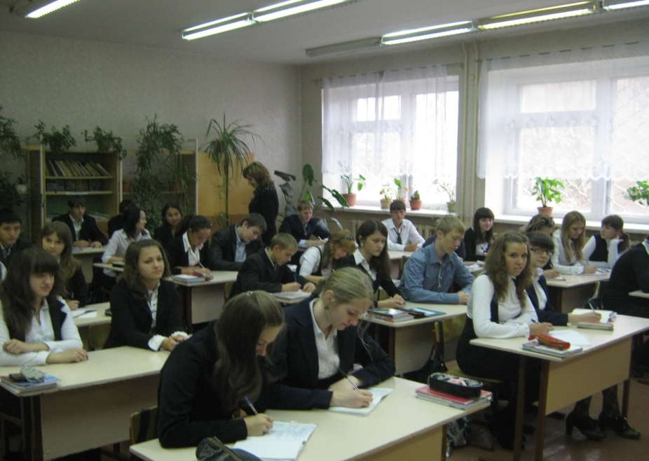
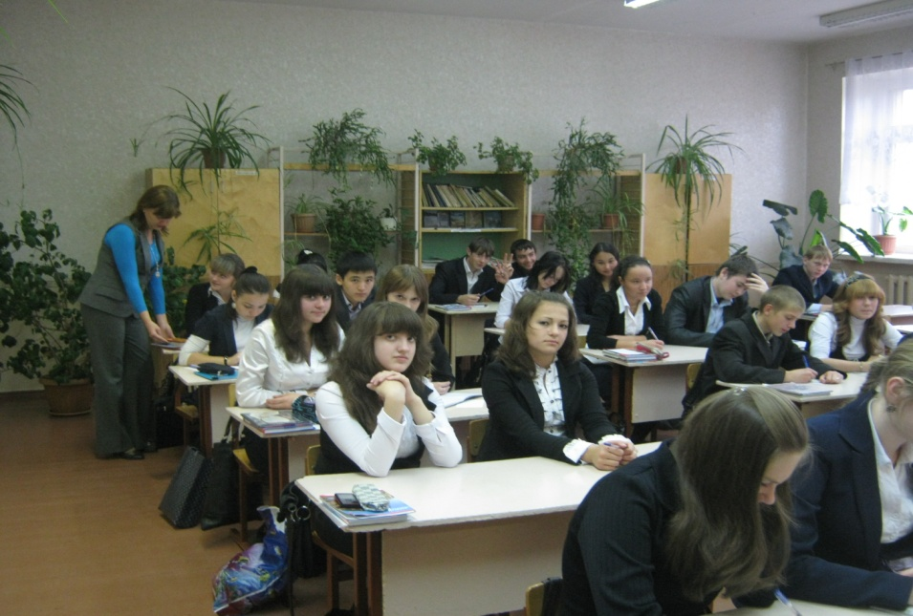
Также были проведены индивидуальные беседы и консультации.
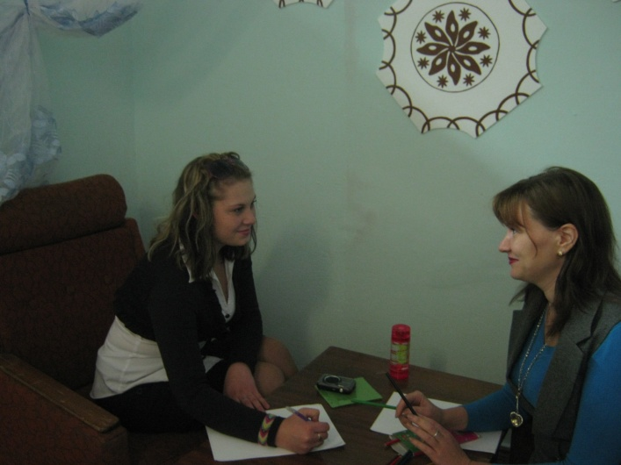
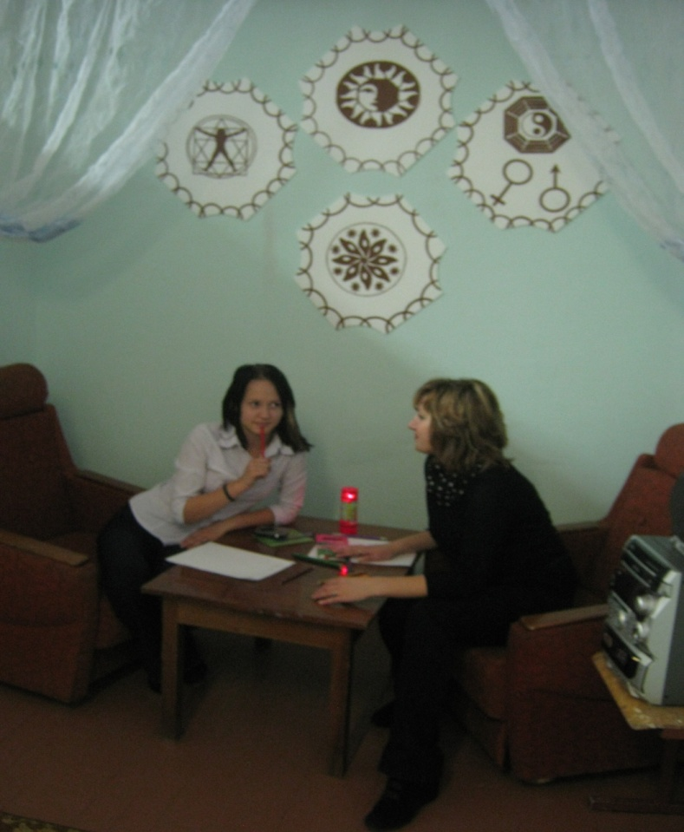

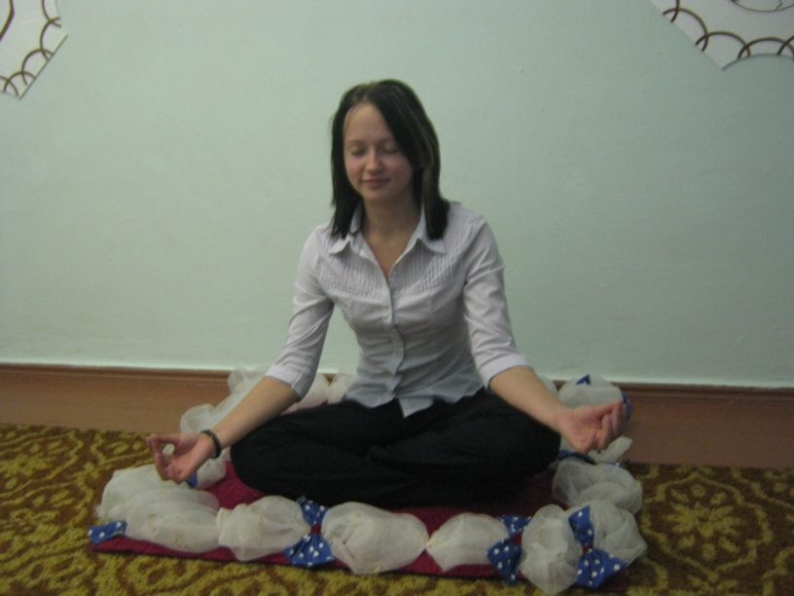

Ни для кого не секрет, что новая ступень образования предъявляет новые требования к обучающимся:
- уметь учиться самому;
- планировать собственную деятельность;
- проектировать результат;
- переносить знания в новые ситуации.
Для успешной адаптации десятиклассников важно с первых дней учебы в новом коллективе создать положительный эмоциональный фон, условия для активной жизнедеятельности, доброжелательные взаимоотношения как между учащимися, так и между учащимися и педагогами, учащимися и классным руководителем. Улучшение социально-психологического климата, формирование позитивных групповых норм общения важны не только для повышения сплоченности класса, развития коллектива как целостного группового субъекта, но и для успешной учебной деятельности.
Важно также участие классного руководителя (для создания доверительных, неформальных отношений учащихся с педагогом). Для этого во время занятий у педагога с учащимися должны бать приняты правила партнерского (субъект-субъектного) общения.
Поэтому для современных десятиклассников очень важной является проблема социально-психологической адаптации к новому коллективу, т. е. вхождение, "вживание” в систему иных взаимоотношений, нахождение, занятие в новой микросреде определенного статуса, самоутверждение в ней.
На наш взгляд, определяющим в данной ситуации является способность старшеклассника взять ответственность за успешность своего обучения на самого себя. И даже, если ребята окажутся пока неготовыми к подобной постановке вопроса, важно обозначить необходимость поразмышлять по этому поводу.
Задачи педагогов школы и школьной психологической службы на этапе адаптации десятиклассников состоят в следующем:
- актуализации мотивации обучения в старших классах школы и проявление ожиданий ребят на предстоящий период учебы;
- обеспечить старшекласснику комфортное преодоление этого возрастного этапа, сформировать у него позитивные установки в отношении своего будущего, развить его способности эффективно функционировать в социальной среде;
- сохранение и укрепление психологического здоровья старшеклассников;
- проведение специальных занятий по овладению навыками психологической саморегуляции;
- внедрение в контекст каждого урока экспресс - тренировок для повышения психологической устойчивости;

- способствовать социально-психологической адаптации учащихся 10 классов к новой ситуации обучения, т.е. оптимизация общения в классе; формирование у учеников целей обучения; принятие новых требований, предъявляемых к ученикам 10 класса.
Индивидуальная работа с десятиклассником может осуществляться по нескольким стратегиям:

1. «Давай сделаем (добьемся, научимся) вместе».
Педагог совместно сподростком находит и реализует наиболее эффективный способ достижения воспитательной цели (например, формирования нового полезного (социально одобряемого) качества). Данная стратегия предполагает более высокий уровень осознания деятельности учащимися, педагог в этой ситуации делит ответственность за осуществление изменений с воспитуемым.

2. «Давай подумаем, как сделать лучше».
Педагог передает ответственность за осуществление найденного способа решения учащемуся. Данная стратегия предполагает самый высокий уровень осознания деятельности учащимися с широкими возможностями сознательного выбора способа и его освоения.

РЕКОМЕНДАЦИИ ПЕДАГОГАМ

Основные потребности подростков:
1.Самоутверждение среди сверстников.
2.Самореализация в общении.
3.Развитие независимости и самостоятельности.
4.Стремление к смене впечатлений и поиск острых ощущений.
5.Самопознание, саморазвитие и самосовершенствование.
6.Достижение личного благополучия и обретение материальных благ.

Основные проблемы подростков:
1.Сложности в дружеских отношениях и любви.
2.Отношения с родителями и другими взрослыми ("не разрешают, не отпускают, не понимают, не дают, заставляют" и т. п.).
3.Проблемы самооценки и развития характера (недовольство собой, своим внешним видом и поведением).
4.Ощущение перегрузки, усталость (неумение контролировать желания и организовывать свое время, неумение учиться; физические недомогания, связанные с перестройкой организма).
5.Проблемы с учебой (снижение успеваемости, нежелание учиться).
6.Выбор жизненного пути (где продолжать учебу, выбор профессии).
7.Проведение досуга.
Оказание помощи подростку:
1.Безусловное принятие подростка, которое проявляется в понимании и позитивном отношении. Подросток должен быть уверен, что его любят независимо от успехов и неудач, и не сравнивают с другими.
2.Отношения должны быть естественными, чувства неподдельными и реакции на чувства ребенка искренними.
3.Обращаясь к подростку, следует использовать вежливые просьбы, избегая приказов и прямых инструкций.
4.Относиться к подростку нужно как к взрослому, советоваться с ним, прислушиваться к мнению, особенно если речь идет о его потребностях или о его будущем.
5.Если случается неприятность, необходимо разбираться совместно, внимательно выслушав подростка.
6.Наказание должно соответствовать тяжести проступка и не причинять физический вред. Подростку нужно объяснить, за что его наказывают, а в случае несправедливого порицания родители должны иметь мужество извиниться перед ребенком.
Родителям наших десятиклассников мы рекомендуем прочесть наши советы, которые помогут им найти общий язык с повзрослевшими детьми.
- Относитесь к детям соответственно их возрасту (учитывать уязвимость и противоречивость формирующегося образа «Я», стремление к самостоятельности, чувство взрослости, перестройку мотивационной сферы).
- Способствуйте формированию у старшеклассников потребности в поисковой активности, самоопределении и построении жизненных целей.
- Оказывайте поддержку при формировании у старшеклассников качественного изменения самосознания: системы ценностей, самооценки отдельных качеств личности, из которых складывается оценка своего целостного образа.
- Способствуйте формированию чувства ответственности, уровня субъективного контроля, рефлексии.
- Учитывайте возросшую потребность юношеского возраста к дружескому и интимному общению (Терпимо и безревностно относитесь к встречам ребенка с друзьями, особенно противоположного пола. Помните, вы тоже были молодыми).
- Не следует умалять важность чувств старших подростков на данном возрастном этапе, им свойственно переоценивать значимость внутренних психологических проблем. Попробуйте помочь, но не используйте фразы типа: «Толи еще будет», «Разве это проблема», «В жизни и не такое бывает».
- Сохраняйте чувство юмора и оптимизма при общении со старшим подростком.
- Не требуйте полной откровенности ребенка, он имеет право на свои секреты.

